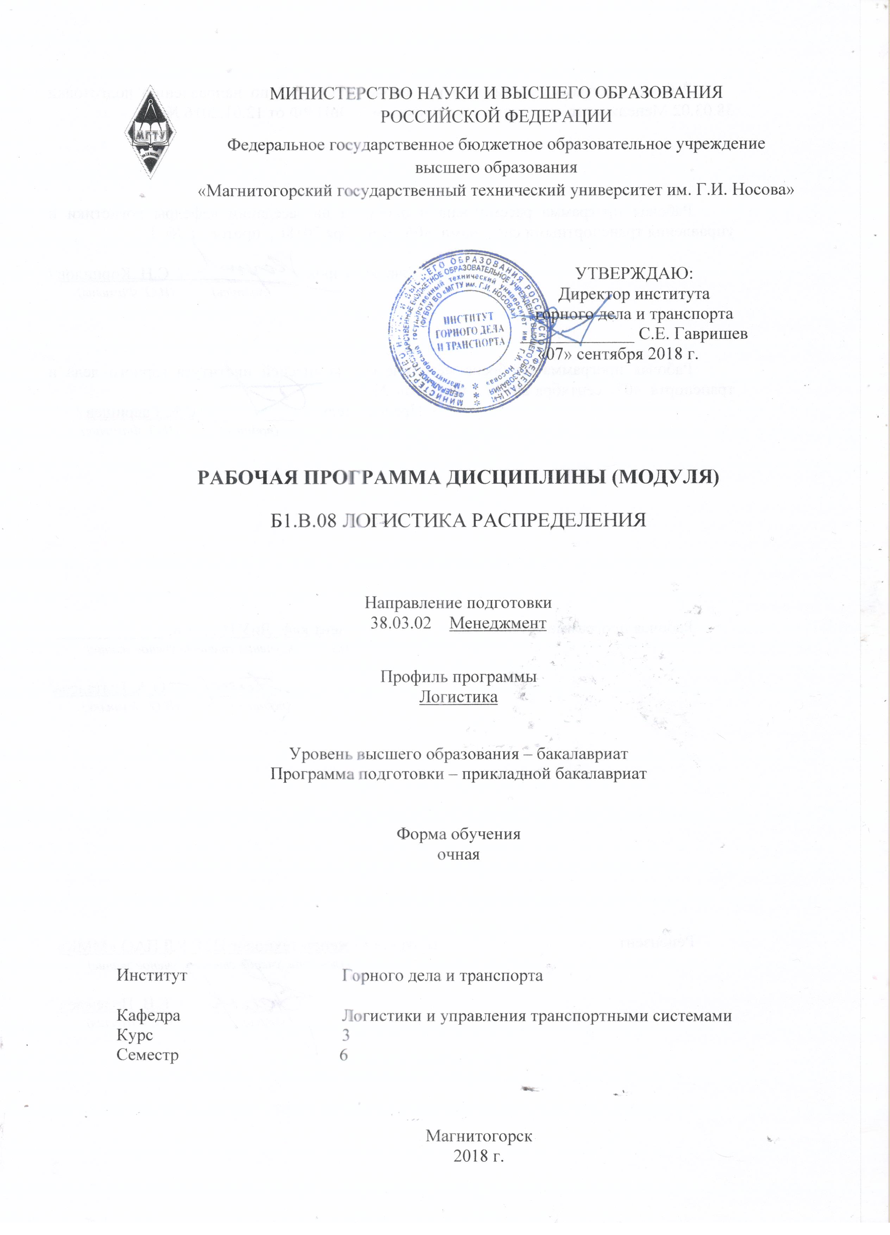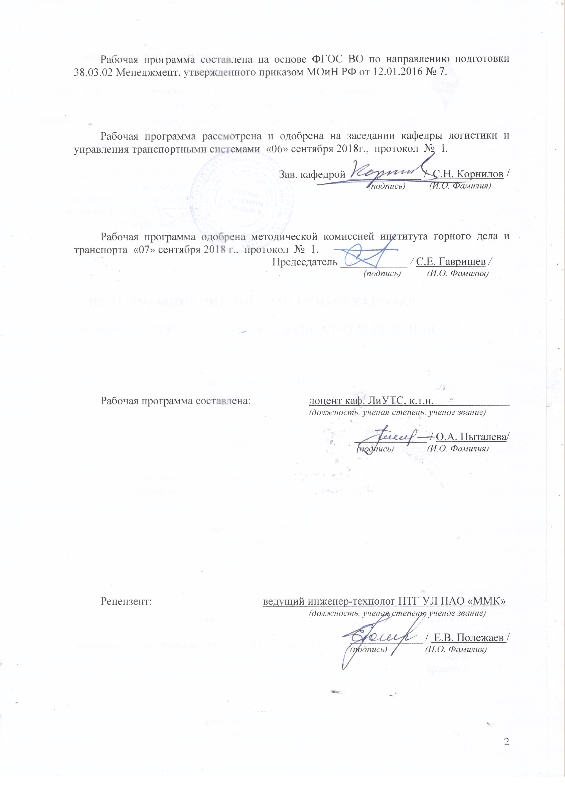

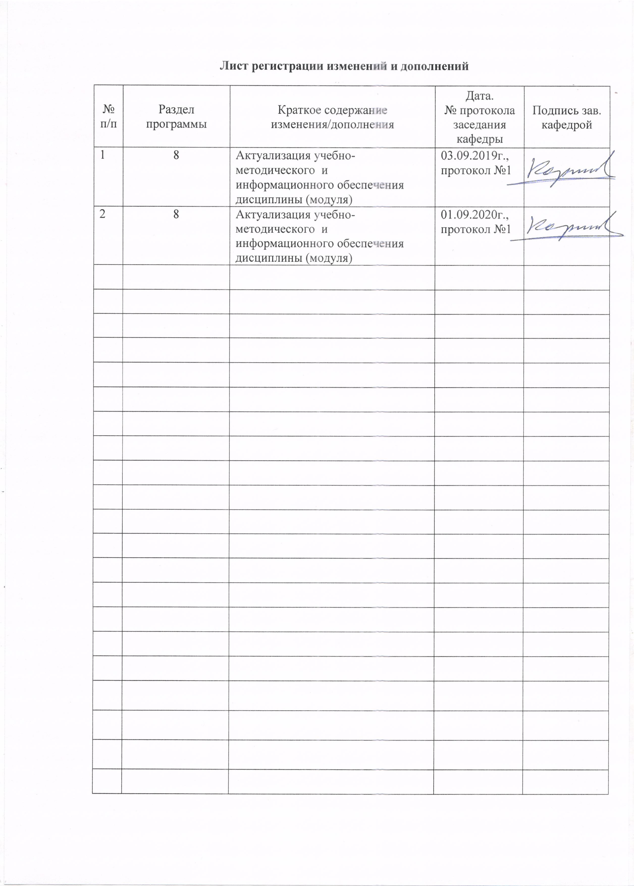

1 Цели освоения дисциплины (модуля)
Целями освоения дисциплины (модуля) «Логистика распределения» являются:
формирование у студентов знаний и компетенций в области управления материальными потоками, и сопутствующими им информационными и прочими потоками в соответствии с потребностями рынка на этапе распределения готовой продукции и сбыта товаров, а также развитие у студентов навыков обеспечения системной взаимосвязи логистики распределения, логистики производства и логистики снабжения для сквозного управления материальными потоками.
Основными учебными задачами дисциплины являются: выработка у студентов знаний, умений и навыков профессионального решения следующих функциональных задач: анализ структуры сети распределения (особенности формирования сети распределения в зависимости от вида деятельности компании, понимание особенностей вовлеченности различных участников системы распределения, осознание связи между выбором сбытовой политики компанией и особенностями управления логистикой распределения и т.д.), организация обработки и выполнения заказов клиентов, выбор технологии доставки заказов, организация логистического сервиса, обеспечение межфункциональной и межорганизационной координации: четкое разграничение в полномочиях логистики и смежных функций компании, в частности маркетинга, при формировании каналов распределения

2 Место дисциплины (модуля) в структуре образовательной программы
подготовки бакалавра (магистра, специалиста)
Дисциплина входит в профессиональный цикл (базовая часть) образовательной программы.
Изучение дисциплины базируется на знаниях, умениях и навыках, полученных в результате усвоения следующих дисциплин:
– «Теория менеджмента»,
– «Экономические основы логистики»,
– «Управление изменениями»,
– «Основы логистики и управление цепями поставок»,
– «Управление транспортными системами»,
– «Управление человеческими ресурсами».
Знания и умения, полученные студентами при изучении дисциплины, необходимы при изучении дисциплин: «Управление логистической инфраструктурой», «Транспортная логистика», «Международные перевозки» и выполнении выпускной квалификационной работы.

3 Компетенции обучающегося, формируемые в результате освоения
дисциплины (модуля) и планируемые результаты обучения
В результате освоения дисциплины (модуля) «Логистика распределения» обучающийся должен обладать следующими компетенциями:
Структурный  элемент  компетенции | Планируемые результаты обучения
ПК-6 способностью участвовать в управлении проектом, программой внедрения технологических и продуктовых инноваций или программой организационных изменений
Знать | - особенности организации и управления структурой сетей распределения компаниями с различными видами деятельности;  - основные правила построения сети распределения и логистические принципы управления материальными потоками в логистике распределения;
Уметь | - проводить анализ управления материальными потоками в логистике распределения в конкретной компании, в цепях поставок этой компании или в ее логистической сети,  - находить возможные варианты решения выявленных в логистике распределения проблем применительно к конкретной ситуации;
Владеть | - навыком выявления проблем в организации и реализации управления материальными потоками в логистике распределения;  - навыком поиска и применения инструментов и подходов для обеспечения рационального распределения товарных запасов на рынке сбыта и доведения их до потребителя;
ПК-12 умением организовать и поддерживать связи с деловыми партнерами, используя системы сбора необходимой информации для расширения внешних связей и обмена опытом при реализации проектов, направленных на развитие организации (предприятия, органа государственного или муниципального управления)
Знать | - базовые основы теории и методологии логистики распределения; современные тенденции в развитии рынка логистических услуг, развитии розничной сети;  - концептуально-методологические основы логистики распределения, способы и методы управления процессами распределения в логистической сети.
Уметь | - выбрать адекватные рыночной ситуации и организационному стратегическому поведению технологии товародвижения в системе распределения;  - выбирать форму и способы реализации готовой продукции; проектировать размещение и количество распределительных центров
Владеть | - методами выбора технологии товародвижения в системе распределения;  - навыками оптимизации движения товарного потока от продуцента к конечному потребителю в рамках установленных корпоративных целей организации бизнеса, а также с учетом особенностей социально-экономического развития страны
ППК-1 Владеть методами принятия решений в управлении операционной (производственной) деятельности организаций
Знать | - состав и содержаний характерных исключительно для логистики распределения функций;  - современные тенденции развития основных и вспомогательных участников сети распределения;
Уметь | - применять на практике теоретические знания/ концепции/ принципы и положения логистики распределения для повышения эффективности функционирования логистической сети/ системы распределения;
Владеть | - способами выбора наиболее подходящей технологий товародвижения;  - способами рационального использования аутсорсинга логистических услуг в системах распределения;
ППК-2 Решать стандартные задачи профессиональной деятельности с применением информационно-коммуникационных технологий
Знать | - положения концепций «управления клиентами» и «создания ценности для клиентов»;  - основные постулаты реверсивной логистики – особенности приложения логистики возвратных потоков в логистике распределения
Уметь | - проводить исследование, анализ, прогнозирование и моделирование тенденций изменения конъюнктуры рынка, бизнес-технологий, результатов профессиональной деятельности (коммерческой, или маркетинговой, или рекламной, или логистической, или товароведной).
Владеть | - методами разработки цикла заказа и применения методов «управления временем» полного цикла заказов;  - обеспечением координации смежных служб при решении вопросов оптимизации материальных потоков в сети распределения

4 Структура и содержание дисциплины (модуля)
Общая трудоемкость дисциплины составляет 4 зачетных единиц 108 акад. часов, в том числе:
– контактная работа – _31_ акад. часов:
– аудиторная – _28_ акад. часов;
– внеаудиторная – _3,0_ акад. часов
– самостоятельная работа – 41,3 акад. часов.
– подготовка к экзамену – 35,7 акад. часа

Раздел/ тема  дисциплины | Семестр | Аудиторная  контактная работа  (в акад. часах) |  |  | Самостоятельная работа (в акад. часах) | Вид самостоятельной  работы | Форма текущего контроля успеваемости и  промежуточной аттестации | Код и структурный  элемент  компетенции
Раздел/ тема  дисциплины | Семестр | лекции | лаборат.  занятия | практич. занятия
Раздел 1. Сбытовая деятельность (макрологистический подход)
1.1. Тема Сущность распределительной логистики и ее особенность в цепях поставок | 6 | 2 |  | 2 | 6 | Подготовка к практическому занятию, выполнение практических работ | Проверка индивидуальных заданий, устный опрос, решение задач | ПК-6 – зув  ПК-12 – зув  ППК1 – з
1.2. Тема Логистические посредники в системе распределения продукции | 6 | 2 |  | 2 | 6 | Подготовка к практическому занятию, выполнение практических работ | Проверка индивидуальных заданий, устный опрос, решение задач | ПК-6 – зув  ПК-12 – зув  ППК2 - ув
1.3. Тема Оптовая торговля в системе распределения продукции | 6 | 3 |  | 3/3И | 8,65 | Подготовка к практическому занятию, выполнение практических работ | Проверка индивидуальных заданий, устный опрос, решение задач | ПК-6 – зув  ПК-12 – зув
Итого по разделу |  | 7 |  | 7/3И | 20,65 |  | Устный опрос
Раздел 2.
Сбытовая деятельность на предприятии (микрологистический подход)
2.1. Тема Организация сбыта на предприятии | 6 | 2 |  | 2 | 6 | Подготовка к практическому занятию, выполнение практических работ | Проверка индивидуальных заданий, устный опрос, решение задач | ПК-6 – зув  ПК-12 – зув
2.2. Тема Планирование сбытовой деятельности на предприятии | 6 | 2 |  | 2 | 6 | Подготовка к практическому занятию, выполнение практических работ | Проверка индивидуальных заданий, устный опрос, решение задач | ПК-6 – зув  ПК-12 – зув  ППК-1 - в
2.3. Тема Оптимизация систем сбыта на предприятии | 6 | 3 |  | 3/3И | 8,65 | Подготовка к практическому занятию, выполнение практических работ | Проверка индивидуальных заданий, устный опрос, решение задач | ПК-6 – зув  ПК-12 – зув  ППК-2 - зув
Итого по разделу |  | 7 |  | 7/3И | 20,65 |  | Устный опрос
Итого по дисциплине |  | 14 |  | 14/6И | 41,3 |  | Экзамен

Раздел 1. Сбытовая деятельность (макрологистический подход)
Тема 1.1. Сущность распределительной логистики и ее особенность в цепях поставок
Логистика распределения как функциональная область интегрированной логистической системы. Ее задачи, цели, принципы функционирования. Распределение и сбыт товара в функциональном цикле логистики.
Основные функции логистики распределения и логистической сети распределения. Классификация потоков товаров.
Роль логистики в сбытовой стратегии фирмы. Каналы распределения как составная часть логистической системы распределения. Виды, функции и задачи каналов распределения в логистической сети распределения.
Задачи и функции логистической системы распределения. Основные принципы формирования логистической системы распределения. Структура сети распределения. Зависимость структуры сети распределения от стратегии фирмы, ее специализации и ситуации на рынке. Основные факторы, влияющие на изменение стратегии распределения. Основные правила формирования сети распределения. Анализ сети распределения. Основные показатели оценки эффективности сети распределения. Оптимизация сети. Участники продвижения товаров в логистической системе продвижения, их роль и задачи. Взаимодействие участников логистической сети распределения в формировании и управлении логистической сетью распределения. Логистическая цепь поставок при распределении. Основные различия между маркетинговыми каналами и логистической цепью поставок, сравнительный анализ.
Тема 1.2. Логистические посредники в системе распределения продукции
Логистические посредники. Их роль и место в логистической системе. Основные функции и задачи, реализуемые логистическими посредниками, их виды деятельности и особенности функционирования. Организация интегрированного взаимодействия посредников в логистике распределения. Кооперация логистических посредников в цепи поставок. Аутсорсинг в логистике. Выбор посредников в логистике распределения.
Тема 1.3. Оптовая торговля в системе распределения продукции
Оптовая торговля как система распределения товаров. Основные тенденции развития отрасли оптовой торговли. Особенности функционирования отрасли оптового распределения и тенденции ее развития. Каналы оптового логистического распределения. Отделения оптовой торговли изготовителей. Выбор оптового посредника и контроль над сбытом в логистической сети распределения. Управление каналами распределения в оптовой торговле. Процесс формирования системы каналов распределения оптовой компании как части единой логистической сети. Поиск новых клиентов оптовой компании. Этапы реструктуризации каналов распределения предприятий оптовой торговли в рамках единой логистической сети. Функции оптовой торговли относительно поставщиков товаров. Функции оптовой торговли относительно оптовых покупателей (розничных предприятий, предпринимателей и др.) выделяют такие функции.
Тема 1.4. Розничная торговля в сети распределения продукции
Розничная сеть, основные понятия и место в логистической системе. Розничная сеть как конечный потребитель логистической системы распределения. Ее роль и задачи в сети распределения. Типизация предприятий розничной сети. Сетевая розница – как современное направление в развитии розничной сети. Особенности ее функционирования на российском рынке.
Современные форматы предприятий розничной сети. Основные формы продаж: магазинные и внемагазинные. Особенности функционирования логистической розничной цепи и ее зависимость от формы продаж.
Раздел 2. Сбытовая деятельность на предприятии (микрологистический подход)
Тема 2.1. Организация сбыта на предприятии
Современные технологии формирования отдела распределительной логистики на предприятии. Роль и функции специалиста по логистике распределения на предприятии. Особые факторы, определяющие выбор и эффективность эксплуатации логистической распределительной сети. Тара и упаковка: классификация, роль и задачи в логистической системе. Основные виды транспортной тары и внешних товароносителей. Стандартизация и унификация тары. Современные виды упаковки.
Идентификация тары и упаковки: цели и задачи. Современные типы кодирования тары и товаров. Роль идентификации груза в логистике.
Грузовая единица – как основа единой технической политики и снижения логистических издержек в логистике распределения.
Современные технологии товародвижения в логистике распределения. Пакетные и конвейерные технологии, требования к их внедрению, эффективность их использования. Особенности технологии поставки заказов в мелкую и среднюю розничную сеть.
Тема 2.2. Планирование сбытовой деятельности на предприятии
Алгоритмы реализации функции «Управление распределением». Задачи маркетинга в процедуре управления распределением. Основные виды сбытовой системы и их преимущества и недостатки в поддержании активной стратегии сбыта. Современные тенденции развития сбытовой сети. Управление распределением как функция стратегического планирования собственной сети распределения. Планирование и формирование структуры распределения. Планирование и выбор участников цепи поставок. Планирование и выбор партнеров с позиции поставщика. Факторы, учитываемые при выборе партнеров. Межорганизационная интеграция участников сети распределения. Обеспечение единой технической политики и информационного пространства в цепи поставок. Основные затраты в сети распределения. Пути сокращения издержек.
Управление заказами как функция, требующая межфункциональной координации. Интегрированный подход к управлению заказами. Процедура управления заказами. Цели и задачи управления заказами. Процедура планирования и управления заказами. Полный цикл заказа. Время полного заказа и пути его сокращения. Мониторинг за выполнением заказа.
Тема 2.3. Оптимизация систем сбыта на предприятии
Постановка и оптимизация системы сбыта. Диагностика и анализ работы предприятия и подразделений продаж и сервиса. Разработка плана мероприятий по формированию и постановке эффективной системы управления и продаж на предприятии. Мониторинг и консультирование процесса создания активной распределительной сети компании. Оптимизация доставки грузов покупателям. Оптимизация торговых сетей предприятий.
Методология реорганизации торговых сетей основанная на применении технологий электронной коммерции. Координация материальных потоков. CRM (Customer Relationship Management) — управление взаимоотношениями с клиентами. SCM (Supply Chain Management) — системы управления логистическими цепочками. CSRP (Customer Synchronized Resourсe Planning) концепция, нацеленная на сферу взаимодействия предприятия с его заказчиками, проектирование будущего изделия с учетом специфических требований заказчика, гарантийное и сервисное обслуживание. Схема организации управления материальным потоком с учетом использования информационных программных инструментов.
Тема 2.4. Направления обслуживания покупателя
Политика обслуживания клиентов. Основные категории потребительского сервиса. Логистический сервис и его составляющие. Взаимодействие логистики и маркетинга при формировании политики обслуживания клиента. Разработка стандарта услуг.
Формирование услуг логистического сервиса. Логистическая инфраструктура в логистике распределения.
Актуальность проблемы возвратной логистики. Основные причины возвратных потоков. Операции логистики возвратных потоков. Алгоритмы оптимизации логистической системы управления возвратными потоками. Методы и модели управления возвратными потоками.

5 Образовательные и информационные технологии
Для реализации предусмотренных видов учебной работы в качестве образовательных технологий в преподавании дисциплины «Логистика распределения» используются традиционная и модульно-компетентностная технологии.
Передача необходимых теоретических знаний и формирование основных представлений в учебной дисциплине «Логистика распределения» происходит с использованием мультимедийного оборудования
Практические занятия проходят в традиционной форме и в форме проблемных семинаров. На проблемных семинарах обсуждение нового материала сопровождается постановкой вопросов и дискуссией в поисках ответов на эти вопросы. В ходе проведения практических занятий выполняется решение практических задач по маркетингу, проводятся деловые игры, используется метод «case study», предусматривающие обсуждение и решение ситуационных задач и упражнений по применению правовых инструментов.
Самостоятельная работа стимулирует студентов в процессе подготовки домашних заданий, при подготовке к итоговой аттестации, которая осуществляется в форме защиты подготовленных рефератов.

6 Учебно-методическое обеспечение самостоятельной работы обучающихся
По дисциплине «Логистика распределения» предусмотрена аудиторная и внеаудиторная самостоятельная работа обучающихся.
Аудиторная самостоятельная работа студентов на практических занятиях осуществляется под контролем преподавателя в виде ответов на практические задания и выполнения упражнений, которые определяет преподаватель для студента.
Внеаудиторная самостоятельная работа обучающихся осуществляется в виде изучения литературы по соответствующему разделу с проработкой материала; подготовки доклада (реферата); выполнения домашних заданий.

Примеры заданий для текущего контроля по разделам и темам
Раздел 1. Сбытовая деятельность (макрологистический подход)
Тема 1.1. Сущность распределительной логистики и ее особенность в цепях поставок
1. Что такое физическое распределение?
А. Распределение различных видов продукции.
Б. Оказание услуг потребителю.
В. Доставка продукции от продавца к потребителю.
Г. Доставка сырья и материалов.
2. Какие существуют каналы распределения?
А. Оптовые посредники.
Б. Сбытовая организация промышленных компаний.
В. Агенты и брокеры.
Г. Розничная торговля.
Д. Все ответы верны.
3. Что произойдет с предложением, если увеличится цена на топливо?
А. Рост цены и сокращение материалопотока.
Б. Рост цены.
В. Рост материала и сокращение цены.
Г. Рост материалопотока.
Д. Рост цен и рост материалопотока.
4. Для чего служат запасы в логистической системе распределения?
А. Для ослабления зависимости между поставщиком, производителем и потреби-телем.
Б. Для удовлетворения спроса.
В. Для равномерности работы транспорта.
Г. Для изготовления продукции.
Д. Для эффективной работы логистической системы.
5. Что такое распределение?
А. Вид деятельности, куда входят реклама, реализация продукции, транспортиров-ка и оказание услуг покупателю.
Б. Оказание услуг.
6. Что такое физическое обеспечение?
А. Доставка сырья и материалов от поставщика к потребителю.
Б. Доставка продукции потребителю.
В. Доставка продукции автотранспортом.
Г. Оказание услуг потребителю.
7. Какие существуют виды отгрузок потребителю?
А. Прямые.
Б. Через посредника.
В. С производственной линии.
Г. Через региональный склад.
Д. Верны все ответы.
8. Что произойдет со спросом на материалопоток, если увеличится доход потреби-теля?
А. Рост цен и сокращение материалопотока.
Б. Рост материалопотока и сокращение цены.
В. Рост цены и материалопотока.
Г. Рост цен.
Д. Рост материалопотока.
9. Отметьте лишнюю задачу распределительной логистики?
А. Максимализация прибыли предприятия при более полном удовлетворении спроса потребителей.
Б. Минимизация использования горизонтальной системы распределения в проти-вовес вертикальной.
В. Рациональное поведение на рынке с учетом его постепенно меняющейся струк-туры.
10. Размерность материального потока учитывает?
А. Единицу измерения (штук, тонн и т.д.).
Б. Единицу измерения затрат на передвижение материального потока (руб. за тон-ну, руб. за кг. и т.д.).
В. Единицу измерения и временной период (штук в сутки, тонн в год и т.д.).
11. Грузооборот склада на предприятиях оптовой торговли приравнивается к?
А. Входному материальному потоку.
Б. Выходному материальному потоку.
В. Непрерывному материальному потоку.
12. Укрупненная группа логистических операций, направленных на реализацию целей логистической системы – это?
А. Логистическая функция.
Б. Логистическая система.
В. Центральная логистическая операция.
13. Закупка, планирование и управление производством, сбыт могут являться эле-ментами?
А. Микрологистической системы.
Б. Любой логистической системы.
В. Макрологистической системы.
14. Принципиальным отличием логистического подхода к управлению от традиционного является?
А. Рассмотрение в качестве объекта управления отдельного подразделения, пред-приятия.
Б. Рассмотрение в качестве объекта управления сквозного материального потока.
В. Рассмотрение в качестве объекта управления взаимодействие предприятия с внешней средой при организации материального потока.
15. В внешним материальным потокам в логистике относятся?
А. Протекающие во внешней для системы среде.
Б. Протекающие во внешней для системы среде, имеющие к системе непосредственное отношение.
В. Материальные потоки, передающиеся во внешнюю для системы среду.
Тема 1.2. Логистические посредники в системе распределения продукции
1. Система, в которой на пути материального потока стоит, по крайней мере, один посредник, относится к системе?
А. С прямыми связями.
Б. Эшелонированной.
В. С гибкими связями.
2. Частично упорядоченное множество различных посредников, осуществляющих доведение материального потока от конкретного производителя до его потребителей (связь между поставщиком и потребителем) представляет собой?
А. Службу логистики.
Б. Логистическую цепь.
В. Логистический канал.
3. Логистическая цепь завершается?
А. Производственным потреблением материального потока.
Б. Непроизводственным потреблением материального потока.
В. Оба варианта.
4. Принципиальное отличие распределительной логистики от традиционной систе-мы сбыта заключается в?
А. Подчинении процесса управления материальными и информационными пото-ками целям и задачам маркетинга.
Б. Системной взаимосвязи процесса распределения с процессами производства и закупок.
В. Оба варианта.
5. Распределительная логистика не решает вопросы?
А. О канале движения продукции.
Б. Об упаковке продукции.
В. О маршруте движения товара.
Г. Об уровне обслуживания.
Д. Все ответы верны (не решает ни одной из перечисленных задач).
Е. Нет верного ответа (решает все перечисленные задачи).
6. Движение товара от поставщика к потребителю минуя посредников носит название канала распределения?
А. Первого уровня.
Б. Нулевого уровня.
В. Второго уровня.
Тема 1.3. Оптовая торговля в системе распределения продукции
Задание 1.
Выберите для внедрения систему распределения из двух предлагаемых, если для каждой из систем известно:
- годовые эксплуатационные затраты: 1) 7040 ден.ед., 2) 3430 ден.ед.;
- годовые транспортные затраты: 1) 4480 ден.ед., 2) 5520 ден.ед.;
- капитальные вложения в строительство распределительных центров: 1) 32534 ден.ед., 2) 42810 ден.ед.;

- срок окупаемости системы: 1) 7,3 года, 2) 7,4 года.
Задание 2.
Выберите для внедрения систему распределения из трех предлагаемых, если для каждой из систем известно:
- годовые эксплуатационные затраты: 1) 6040 ден.ед., 2) 4320 ден.ед.. 3) 5780 ден.ед.;
- годовые транспортные затраты: 1) 5430 ден.ед., 2) 5560 ден.ед., 3) 4570 ден.ед.;
- капитальные вложения в строительство распределительных центров: 1) 43530 ден.ед., 2) 54810 ден.ед., 3) 45750 ден.ед.;
- срок окупаемости системы: 1) 4,3 года, 2) 4,8 года, 3) 4,7 года.
Задание 3.
Выберите для внедрения систему распределения из трех предлагаемых, если для каждой из систем известно:
- годовые эксплуатационные затраты: 1) 6530 ден.ед., 2) 5390 ден.ед.. 3) 6080 ден.ед.;
- годовые транспортные затраты: 1) 4630 ден.ед., 2) 5450 ден.ед., 3) 3970 ден.ед.;
- капитальные вложения в строительство распределительных центров: 1) 54350 ден.ед., 2) 44820 ден.ед., 3) 49570 ден.ед.;
- срок окупаемости системы: 1) 3,3 года, 2) 3,8 года, 3) 3,7 года.
Тема 1.4. Розничная торговля в сети распределения продукции
1. Управление физическими потоками материалов и готовой продукции с целью удовлетворения требований покупателей и обеспечения прибыли поставщику.
А. Оптовая торговля.
Б. Розничная торговля.
В. Маркетинговая логистика.
2. Любая деятельность по продаже товаров или услуг тем, кто приобретает их в целях перепродажи или профессионального использования.
А. Оптовая торговля.
Б. Розничная торговля.
В. Маркетинговая логистика.
3. Любая деятельность по продаже товаров и услуг непосредственно конечным потребителям для их личного некоммерческого использования.
А. Оптовая торговля.
Б. Розничная торговля.
В. Маркетинговая логистика.
4.Форма торгового обслуживания определяет особенности торгово-технологического процесса, включающего три составляющие.
А. Методами продажи товаров.
Б. Торговой площадью.
В. Дополнительными услугами.
Г. Ассортиментом предлагаемых товаров.
Д. Персональными методами продажи.
5. Дополнительные услуги розничного торгового предприятия .
А. Формирование ассортимента.
Б. Упаковка купленных в магазине товаров.
В. Предложение товара покупателю.
Г. Организация доставки товаров.
Д. Прием и хранение товаров.
6.Информационно-консультационные услуги
А. Проведение презентаций товаров.
Б. Реализацию товаров в кредит.
В. Прием стеклопосуды.
Г. Предоставление информации об услугах магазина.
Д. Организацию автостоянки у магазина.
7. Основные услуги торгового предприятия по реализации товара включают следующие этапы
А. Формирование ассортимента.
Б. Выкладка товара.
В. Упаковка товара.
Г. Анализ внутренней среды предприятия.
Д. Исследование рынка.
8 Торговая площадь гипермаркетов составляет не менее
А. 100 м².
Б. 400 м².
В. 650 м².
Г. 3500 м².
Д. 5000 м².
9. Индивидуальное обслуживание покупателей предполагает
А. Встреча покупателя и выявление его намерений.
Б. Продажу товаров по образцам.
В. Помощь в выборе товара и консультация.
Д. Предварительные заказы на товар.
10. Такой тип стационарного торгового предприятия как универмаг предполагает следующий универсальный ассортимент товаров.
А. Продовольственных.
Б. Непродовольственных.
В. Продовольственных и непродовольственных.
11. При этом методе продажи рабочие запасы размещают отдельно от образцов, что позволяет сократить площади торгового зала
А. Индивидуальное обслуживание.
Б. Продажа по образцам и каталогам.
В. Продажа по предварительным заказам.
Г. Продажа методом самообслуживания.
12. По виду передачи товара выделяют следующие виды розничной торговли.
А. Стационарная и полустационарная торговля.
Б. Передвижная (развозная и разносная) торговля.
В. Виртуальная торговля.
Г. Посылочная торговля.
13. Укажите неправильный ответ. Персональные методы продажи предполагают.
А. Внемагазинные формы продажи товаров.
Б. Самообслуживание.
В. Прямые продажи с помощью торговых агентов.
Г. Телемагазины.
Д. Виртуальную торговлю.
Раздел 2. Сбытовая деятельность на предприятии (микрологистический подход)
Тема 2.1. Организация сбыта на предприятии
Задание 1.
Фирма, занимаясь реализацией продукции на рынках сбыта К1, К2, К3, имеет постоянных поставщиков П1, П2, П3, П4, П5 в различных регионах. Увеличение объема продаж заставляет фирму поднять вопрос о строительстве нового распределительного склада, обеспечивающего продвижение товара на новые рынки и бесперебойное снабжение своих клиентов.
Тариф (Т) на перевозку продукции на склад для всех поставщиков составляет 1 у.е./т км. Тарифы для клиентов на перевозку продукции со склада равны: для К1 – 0,8 у.е./т км; для К2 – 0,5 у.е./т км; для К3 – 0,6 у.е./т км. Поставщики осуществляют средние партии поставки соответственно в размере: Qп1 = 150 т, Qп2 = 75 т, Qп3 = 125 т, Qп4 = 100 т, Qп5 = 150 т. Партии поставки при реализации клиентам соответственно равны: Qк1 = 300 т, Qк2 = 250 т, Qк3 = 150 т.
Координаты поставщиков и клиентов приведены в таблице.
Таблица – Координаты поставщиков (П) и клиентов (К), км
Координаты | Клиенты |  |  | Поставщики
Координаты | К1 | К2 | К3 | П1 | П2 | П3 | П4 | П5
X | 0 | 300 | 550 | 150 | 275 | 400 | 500 | 600
Y | 575 | 500 | 600 | 125 | 300 | 275 | 100 | 550

Задание 2.
Определить координаты месторасположения склада посредника, Исходные данные для расчета (по вариантам) приведены в таблицах.
Таблица – Исходные данные для расчета (координаты), км
Вариант | Координаты | Клиенты |  |  | Поставщики
Вариант | Координаты | К1 | К2 | К3 | П1 | П2 | П3 | П4
1 | X | 50 | 250 | 600 | 200 | 325 | 450 | 525
1 | Y | 550 | 475 | 575 | 150 | 325 | 300 | 125
2 | X | 20 | 275 | 575 | 175 | 350 | 400 | 550
2 | Y | 525 | 510 | 600 | 130 | 375 | 325 | 110
3 | X | 10 | 200 | 500 | 250 | 360 | 420 | 530
3 | Y | 500 | 520 | 620 | 140 | 320 | 280 | 160
4 | X | 80 | 320 | 650 | 225 | 400 | 475 | 540
4 | Y | 540 | 480 | 610 | 160 | 300 | 340 | 90
5 | X | 30 | 310 | 520 | 230 | 380 | 440 | 560
5 | Y | 560 | 530 | 580 | 100 | 310 | 350 | 120
6 | X | 60 | 330 | 530 | 260 | 410 | 480 | 580
6 | Y | 510 | 545 | 550 | 110 | 290 | 360 | 140

Таблица – Исходные данные для расчета (тарифы)

Вариант | Тарифы, у.е./т км
Вариант | Клиенты |  |  | Поставщики
Вариант | К1 | К2 | К3 | П1 | П2 | П3 | П4 | П5
1 | 0,9 | 0,55 | 0,65 | 1,1 | 1,35 | 1,0 | 1,5 | 1,4
2 | 0,7 | 0,6 | 0,55 | 1,2 | 1,3 | 1,1 | 1,4 | 1,0
3 | 0,6 | 0,4 | 0,45 | 1,25 | 1,15 | 1,2 | 1,3 | 1,25
4 | 0,75 | 0,5 | 0,75 | 1,15 | 1,25 | 1,0 | 1,2 | 1,1
5 | 0,5 | 0,3 | 0,6 | 1,3 | 1,2 | 1,15 | 1,1 | 1,0
6 | 1,0 | 0,7 | 0,5 | 1,35 | 1,1 | 1,25 | 1,0 | 1,2
Тема 2.2. Планирование сбытовой деятельности на предприятии
1. Модели, использование которых позволяет решать наиболее сложные задачи и положительный результат которых часто является случайным?
А. Изоморфные модели.
Б. Имитационные модели.
В. Аналитические модели.
2. Специальные компьютерные программы, помогающие специалистам принимать решения, связанные с управлением материальными потоками?
А. Экспертные системы.
Б. Макеты.
В. Материальные модели.
3. Выбор формы товародвижения происходит при выборе?
А. Логистической системы.
Б. Логистической цепи.
В. Логистического канала.
4. Какие из перечисленных операций относятся к распределительной логистике?
А. Определение потребностей в предметах материально-технического снабжения.
Б. Организация доставки и контроль над транспортированием товаров.
В. Обеспечение согласованности действий непосредственных участников транс-портного процесса.
5. Линейно упорядоченное множество участников логистического процесса, осу-ществляющих логистические операции по доведению внешнего материального потока от одной логистической системы до другой представляет собой?
А. Логистическую цепь.
Б. Логистический канал.
В. Службу логистики.
6. Выбор конкретного дистрибьютора, перевозчика, страховщика, экспедитора, банкира и т.д. осуществляется при выборе?
А. Логистического канала.
Б. Логистической цепи.
В. Нет правильного варианта.
7. Расположение центрального склада осуществляется по принципу?
А. Чем больше грузооборот, тем ближе должен быть склад.
Б. Примерно посередине между потребителями.
В. Оба ответа одновременно.
Тема 2.3. Оптимизация систем сбыта на предприятии
Задание 1.
Определите зону потенциального сбыта продукции и услуг.
Таблица – Данные для определения ЗПСПУ
Показатель | Значение
Цена за единицу продукции предприятия А, руб., СА | 5100
Цена за единицу продукции предприятия Б, руб., СБ | 4970
Транспортный тариф, руб./км, р | 7,0
Расстояние между предприятиями, км, (ТАВ) | 680

Под зоной потенциального сбыта продукции понимается определенная часть географической территории, находящейся в сфере маркетинговых интересов предприятия-поставщика и охватывающей места расположения потенциальных потребителей реализуемой им продукции, которые могут иметь экономическую или иную выгоду от ее приобретения у данного предприятия по сравнению с альтернативными вариантами ее покупки у конкурирующих предприятий. Определение зон потенциального сбыта продукции целесообразно в тех случаях, когда:
- отсутствует информация о количестве и местах расположения потенциальных потребителей продукции;
- необходимо снизить уровень коммерческого риска, связанного с преодолением входного барьера в отрасль;
- следует установить равновесную цену на продукцию с учетом производственных и коммерческих возможностей предприятия-поставщика и уровнем спроса потребителей его продукции;
- требуется вести адресную рекламную деятельность;
- целесообразно эксклюзивное распределение продукции на определенных географических территориях.
Задание 2.
Используя исходные данные табл., определите зону потенциального сбыта продукции.
Таблица – Исходные данные для построения линии разграничения ЗПСПУ
Показатель | Значение
Цена за единицу продукции предприятия А, руб., СА | 5100
Цена за единицу продукции предприятия Б, руб., СБ | 4970
Транспортный тариф, руб./км, р | 1,0
Расстояние между предприятиями, км, (ТАВ) | 450
Тема 2.4. Направления обслуживания покупателя
Задание 1.
Деловая игра по проверке уровня сервисного обслуживания.
В качестве оцениваемых предприятий можно выбрать известные магазины, кафе, кинотеатры, фирмы, клубы, виды общественного транспорта и т.д. После выбора четырех – пяти однотипных предприятий следует:
1. Путем опроса определить 10-12 факторов, имеющих наиболее существенное значение для потребителей при пользовании услугами данных предприятий.
2. Оценить значимость (важность) выбранных факторов. При этом каждый студент должен оценить значимость для него каждого из выбранных факторов по принятой шкале. После этого подсчитываются средние значения оценок по всем факторам, и факторы ранжируются от наиболее значимых к наименее значимым.
3. Оценить деятельность выбранных организаций по каждому факторы (аналогично п. 2)
подсчитать средние значения оценок.
4. На основании полученной информации создать таблицу «Проверка уровня сервисного обслуживания» (табл.), матрицу конкурентоспособности и оценки эффективности (см. рисунки).
Таблица – Проверка уровня сервисного обслуживания
Фактор (элемент) | Оценка деятельности (эффективности)
Фактор (элемент) | Значимость | Компания А | Компания Б | … | Компания N | Относительная эффективность
1
2
…
М
Рисунок – Матрица конкурентоспособности
Рисунок – Матрица эффективности
5. Сделать вывод о том, насколько деятельность организации соответствует ожиданиям потребителей (студентов), какая из выбранных организаций проводит лучшую сервисную политику и каким образом можно улучшить деятельность организаций в области сервисного обслуживания.

Тематика заданий текущего контроля
Тематика домашней контрольной работы. Реферирование российских и иностранных статей по тематике «Логистика распределения». Тема рефератов для каждого студента утверждается преподавателем в индивидуальном порядке. Тема выбирается из следующего списка:
1. Франчайзинг в России – проблемы и решения
2. Оптовая торговля в России – проблемы и перспективы развития
3. Проблемы взаимодействия поставщиков и розничных сетей
4. Практика применения аутсорсинга в России
5. 3PL провайдер – основные критерии отбора
6. Вертикальные маркетинговые системы: особенности и проблемы
7. Определение места расположения распределительного центра методом пробной точки
8. Наличие у компании собственного распределительного центра – плюсы и минусы
9. Пути сокращения времени полного цикла заказа
10. Способы организации возвратных потоков
11. Способы эффективного применения инструментов мерчандайзинга
12. Качественный сервис - как основа повышения конкурентоспособности предприятия
13. Mystery Shopping для производителей

Вопросы на экзамен

1. Принципы, цели, функции и задачи логистики распределения.
2. Распределение и сбыт товаров: место в воспроизводственном цикле.
3. Классификация логистики по функциональному, ресурсному и отраслевому признакам.
4. Логистика распределения как функциональная область логистики.
5. Задачи, решаемые на макро- и микроуровне при организации сбыта и распределения продукции.
6. Распределение как функция фирмы.
7. Распределение в системе сбытовой стратегии и политики предприятия.
8. Распределение в системе маркетингмикс.
9. Функции, уровни, цели и границы канала распределения.
10. Физическое распределение как функция менеджмента.
11. Логистические каналы и сети в логистике распределения.
12. Алгоритм преобразования логистического канала в логистическую цепь.
13. Основные системы распределения и их участники.
14. Логистические посредники в системах распределения.
15. Организация интегрированного взаимодействия логистических посредников.
16. Сотрудничество, конфликты и конкуренция в каналах распределения.
17. Причины конфликтов и логистический механизм их преодоления в каналах распределения.
18. Процесс распределения в сбытовой стратегии фирмы.
19. Сетевая модель материального потока в общей схеме распределительной логистики.
20. Расчет параметров и оптимизация сетевого графика.
21. Транспортная и производственно-транспортная задачи как типовые задачи распределительной логистики.
22. Распределение торговых зон, оптимального количества и месторасположения региональных распределительных складских центров.
23. Формирование системы логистического сервиса.
24. Сертификация логистического качества.
25. Совокупность работ в предпродажном, в процессе продажи и послепродажном сервисе.
26. Критерии оценки качества сервиса и уровень логистического обслуживания.
27. Методы экономического стимулирования эффективной организации распределения.
28. Взаимодействие складских предприятий, посредников и транспортных потенциалов.
29. Грузовая единица в логистической системе; транспортная характеристика груза.
30. Роль тары и упаковки в логистике распределения.
31. Пакетные и контейнерные технологии.
32. Организационная и функциональная структуры информационных систем в логистике распределения.
33. Информационные системы как фактор повышения эффективности логистических систем распределения.
34. Технология идентификации товаров с применением штриховых кодов.
35. Роль символов в структуре систем управления материальными потоками в распределении продукции.
36. Базовые условия поставок и их влияние на логистику распределения.
37. Нормативное регулирование взаимоотношений поставщика с логистическими посредниками в системе распределения.
38. Взаимодействие логистики распределения поставщика и логистики снабжения получателя.
39. Распределение расходов и переход рисков между покупателеми продавцом.
40. Логистические издержки в системе распределения.
41. Возвратные логистические потоки.

Критерии экзаменационной оценки:
«отлично» – студент должен показать высокий уровень знаний не только на уровне воспроизведения и объяснения информации, но и интеллектуальные навыки решения проблем и задач, нахождения уникальных ответов к проблемам, оценки и вынесения критических суждений;
«хорошо» – студент должен показать знания не только на уровне воспроизведения и объяснения информации, но и интеллектуальные навыки решения проблем и задач, нахождения уникальных ответов к проблемам;
«удовлетворительно» – студент должен показать знания на уровне воспроизведения и объяснения информации, интеллектуальные навыки решения простых задач;
«неудовлетворительно» – студент не может показать знания на уровне воспроизведения и объяснения информации, не может показать интеллектуальные навыки решения простых задач.

7 Оценочные средства для проведения промежуточной аттестации
а) Планируемые результаты обучения и оценочные средства для проведения промежуточной аттестации:

Структурный элемент  компетенции | Планируемые результаты обучения |  | Оценочные средства
ПК-6 способностью участвовать в управлении проектом, программой внедрения технологических и продуктовых инноваций или программой организационных изменений
Знать |  | - особенности организации и управления структурой сетей распределения компаниями с различными видами деятельности;  - основные правила построения сети распределения и логистические принципы управления материальными потоками в логистике распределения; | Перечень теоретических вопросов к экзамену  - Принципы, цели, функции и задачи логистики распределения.  - Распределение и сбыт товаров: место в воспроизводственном цикле.  - Классификация логистики по функциональному, ресурсному и отраслевому признакам.  - Логистика распределения как функциональная область логистики.  - Задачи, решаемые на макро- и микроуровне при организации сбыта и распределения продукции.  - Распределение как функция фирмы.  - Распределение в системе сбытовой стратегии и политики предприятия.  - Распределение в системе маркетингмикс.  - Функции, уровни, цели и границы канала распределения.  - Физическое распределение как функция менеджмента.  - Логистические каналы и сети в логистике распределения.
Уметь |  | - проводить анализ управления материальными потоками в логистике распределения в конкретной компании, в цепях поставок этой компании или в ее логистической сети,  - находить возможные варианты решения выявленных в логистике распределения проблем применительно к конкретной ситуации; | Практические задания:  Задание 1.  Фирма, занимаясь реализацией продукции на рынках сбыта К1, К2, К3, имеет постоянных поставщиков П1, П2, П3, П4, П5 в различных регионах. Увеличение объема продаж заставляет фирму поднять вопрос о строительстве нового распределительного склада, обеспечивающего продвижение товара на новые рынки и бесперебойное снабжение своих клиентов.  Тариф (Т) на перевозку продукции на склад для всех поставщиков составляет 1 у.е./т км. Тарифы для клиентов на перевозку продукции со склада равны: для К1 – 0,8 у.е./т км; для К2 – 0,5 у.е./т км; для К3 – 0,6 у.е./т км. Поставщики осуществляют средние партии поставки соответственно в размере: Qп1 = 150 т, Qп2 = 75 т, Qп3 = 125 т, Qп4 = 100 т, Qп5 = 150 т. Партии поставки при реализации клиентам соответственно равны: Qк1 = 300 т, Qк2 = 250 т, Qк3 = 150 т.  Координаты поставщиков и клиентов приведены в таблице.  Таблица – Координаты поставщиков (П) и клиентов (К), км  Задание 2.  Определить координаты месторасположения склада посредника, Исходные данные для расчета (по вариантам) приведены в таблицах.  Таблица – Исходные данные для расчета (координаты), км  Таблица – Исходные данные для расчета (тарифы)
  Координаты | Клиенты |  |  | Поставщики
  Координаты | К1 | К2 | К3 | П1 | П2 | П3 | П4 | П5
  X | 0 | 300 | 550 | 150 | 275 | 400 | 500 | 600
  Y | 575 | 500 | 600 | 125 | 300 | 275 | 100 | 550
  Вариант | Координаты | Клиенты |  |  | Поставщики
  Вариант | Координаты | К1 | К2 | К3 | П1 | П2 | П3 | П4
  1 | X | 50 | 250 | 600 | 200 | 325 | 450 | 525
  1 | Y | 550 | 475 | 575 | 150 | 325 | 300 | 125
  2 | X | 20 | 275 | 575 | 175 | 350 | 400 | 550
  2 | Y | 525 | 510 | 600 | 130 | 375 | 325 | 110
  3 | X | 10 | 200 | 500 | 250 | 360 | 420 | 530
  3 | Y | 500 | 520 | 620 | 140 | 320 | 280 | 160
  4 | X | 80 | 320 | 650 | 225 | 400 | 475 | 540
  4 | Y | 540 | 480 | 610 | 160 | 300 | 340 | 90
  5 | X | 30 | 310 | 520 | 230 | 380 | 440 | 560
  5 | Y | 560 | 530 | 580 | 100 | 310 | 350 | 120
  6 | X | 60 | 330 | 530 | 260 | 410 | 480 | 580
  6 | Y | 510 | 545 | 550 | 110 | 290 | 360 | 140
  Вариант | Тарифы, у.е./т км
  Вариант | Клиенты |  |  | Поставщики
  Вариант | К1 | К2 | К3 | П1 | П2 | П3 | П4 | П5
  1 | 0,9 | 0,55 | 0,65 | 1,1 | 1,35 | 1,0 | 1,5 | 1,4
  2 | 0,7 | 0,6 | 0,55 | 1,2 | 1,3 | 1,1 | 1,4 | 1,0
  3 | 0,6 | 0,4 | 0,45 | 1,25 | 1,15 | 1,2 | 1,3 | 1,25
  4 | 0,75 | 0,5 | 0,75 | 1,15 | 1,25 | 1,0 | 1,2 | 1,1
  5 | 0,5 | 0,3 | 0,6 | 1,3 | 1,2 | 1,15 | 1,1 | 1,0
  6 | 1,0 | 0,7 | 0,5 | 1,35 | 1,1 | 1,25 | 1,0 | 1,2
Владеть |  | - навыком выявления проблем в организации и реализации управления материальными потоками в логистике распределения;  - навыком поиска и применения инструментов и подходов для обеспечения рационального распределения товарных запасов на рынке сбыта и доведения их до потребителя; | Решение задач:  - На рынке присутствуют 12 производителей и 100 покупателей. Какое количество связей между производителями и покупателями существует при отсутствии посредников? На сколько уменьшится количество связей, если появится один посредник?  - На рынке присутствуют 7 производителей и 50 покупателей. Какое количество связей между производителями и покупателями существует при отсутствии посредников? Какое количество связей будет при появлении трех конкурирующих посредников?  - На рынке есть 5 производителей и 25 покупателей. Определить количество связей для прямого канала сбыта, одноуровневого канала сбыта и двухуровневого канала сбыта.  - Расстояние между г. Елец и г. Узловая 180 км по трассе Е-115. Компания в этих двух городах имеет склад со строительным брусом. Необходимо определить, на какое расстояние выгодно везти продукцию со склада в г. Узловая, если условно-постоянные расходы из г. Елец равны 600 руб, а условно-переменные 8 руб/км. Из г. Узловая – 550 руб и 10 руб/км соответственно.  - Компания по прокладке труб владеет тремя складами в г. Владимир, г. Рязань и г. Нижний Новгород. Склад в г. Рязань планируют модернизировать с целью сокращения условно-постоянных затрат для того, чтобы на участке г. Владимир – г. Рязань эффективная зона доставки со стороны г. Рязань увеличилась на 40 км. Определить величину условно-постоянных затрат на отправку груза со склада в г. Рязань, чтобы было выполнено поставленное условие. Рассчитать зоны доставки на участке г. Владимир – г. Нижний Новгород  - Предприятие имеет два склада и ведет свою деятельность через интернет-магазин. Необходимо определить, на какое расстояние экономичнее везти продукцию с каждого из складов. Расстояние между складами 120 км. Условно-постоянные затраты при отправке заказов со склада А равны 1000 руб, со склада Б – 900 руб. Условно-переменные – 10 руб/км, а условнопостоянные 12 руб/км.
ПК-12 умением организовать и поддерживать связи с деловыми партнерами, используя системы сбора необходимой информации для расширения внешних связей и обмена опытом при реализации проектов, направленных на развитие организации (предприятия, органа государственного или муниципального управления)
Знать |  | - базовые основы теории и методологии логистики распределения; современные тенденции в развитии рынка логистических услуг, развитии розничной сети;  - концептуально-методологические основы логистики распределения, способы и методы управления процессами распределения в логистической сети. | Перечень теоретических вопросов к экзамену  - Расчет параметров и оптимизация сетевого графика.  - Транспортная и производственно-транспортная задачи как типовые задачи распределительной логистики.  - Распределение торговых зон, оптимального количества и месторасположения региональных распределительных складских центров.  - Формирование системы логистического сервиса.  - Сертификация логистического качества.  - Совокупность работ в предпродажном, в процессе продажи и послепродажном сервисе.  - Критерии оценки качества сервиса и уровень логистического обслуживания.  - Методы экономического стимулирования эффективной организации распределения.  - Взаимодействие складских предприятий, посредников и транспортных потенциалов.  - Грузовая единица в логистической системе; транспортная характеристика груза.  - Роль тары и упаковки в логистике распределения.  - Пакетные и контейнерные технологии.  - Организационная и функциональная структуры информационных систем в логистике распределения.  - Информационные системы как фактор повышения эффективности логистических систем распределения.
Уметь |  | - выбрать адекватные рыночной ситуации и организационному стратегическому поведению технологии товародвижения в системе распределения;  - выбирать форму и способы реализации готовой продукции; проектировать размещение и количество распределительных центров | Практические задания:  Определите зону потенциального сбыта продукции и услуг.  Таблица – Данные для определения ЗПСПУ  Под зоной потенциального сбыта продукции понимается определенная часть географической территории, находящейся в сфере маркетинговых интересов предприятия-поставщика и охватывающей места расположения потенциальных потребителей реализуемой им продукции, которые могут иметь экономическую или иную выгоду от ее приобретения у данного предприятия по сравнению с альтернативными вариантами ее покупки у конкурирующих предприятий. Определение зон потенциального сбыта продукции целесообразно в тех случаях, когда:  - отсутствует информация о количестве и местах расположения потенциальных потребителей продукции;  - необходимо снизить уровень коммерческого риска, связанного с преодолением входного барьера в отрасль;  - следует установить равновесную цену на продукцию с учетом производственных и коммерческих возможностей предприятия-поставщика и уровнем спроса потребителей его продукции;  - требуется вести адресную рекламную деятельность;  - целесообразно эксклюзивное распределение продукции на определенных географических территориях.
  Показатель | Значение
  Цена за единицу продукции предприятия А, руб., СА | 5100
  Цена за единицу продукции предприятия Б, руб., СБ | 4970
  Транспортный тариф, руб./км, р | 7,0
  Расстояние между предприятиями, км, (ТАВ) | 680
Владеть |  | - методами выбора технологии товародвижения в системе распределения;  - навыками оптимизации движения товарного потока от продуцента к конечному потребителю в рамках установленных корпоративных целей организации бизнеса, а также с учетом особенностей социально-экономического развития страны | Решение задач  - Ежедневно в интернет-магазине оформляется 800 заказов. В центре обслуживания клиентов этого магазина работают ежедневно 6 операторов, задача которых перезванивать клиентам для уточнения заказа. Определить время такта на оформление одного заказа, если один оператор за смену работает 400 минут.  - Время цикла выпуска одной партии деталей на предприятии составляет 130 минут. После проведения маркетинговых исследований оптовых покупателей был выявлен ежесуточный спрос в размере 75 партий. Общий фонд времени составляет 11000 минут в сутки. Определить, насколько эффективно работает предприятие? (Совпадают ли время цикла и время такта)
ППК-1 Владеть методами принятия решений в управлении операционной (производственной) деятельности организаций
Знать |  | - состав и содержаний характерных исключительно для логистики распределения функций;  - современные тенденции развития основных и вспомогательных участников сети распределения; | Перечень теоретических вопросов к экзамену  - Алгоритм преобразования логистического канала в логистическую цепь.  - Основные системы распределения и их участники.  - Логистические посредники в системах распределения.  - Организация интегрированного взаимодействия логистических посредников.  - Сотрудничество, конфликты и конкуренция в каналах распределения.  - Причины конфликтов и логистический механизм их преодоления в каналах распределения.  - Процесс распределения в сбытовой стратегии фирмы.  - Сетевая модель материального потока в общей схеме распределительной логистики.
Уметь |  | - применять на практике теоретические знания/ концепции/ принципы и положения логистики распределения для повышения эффективности функционирования логистической сети/ системы распределения; | Практическое задание  Направления обслуживания покупателя  Деловая игра по проверке уровня сервисного обслуживания.  В качестве оцениваемых предприятий можно выбрать известные магазины, кафе, кинотеатры, фирмы, клубы, виды общественного транспорта и т.д. После выбора четырех – пяти однотипных предприятий следует:  1. Путем опроса определить 10-12 факторов, имеющих наиболее существенное значение для потребителей при пользовании услугами данных предприятий.  2. Оценить значимость (важность) выбранных факторов. При этом каждый студент должен оценить значимость для него каждого из выбранных факторов по принятой шкале. После этого подсчитываются средние значения оценок по всем факторам, и факторы ранжируются от наиболее значимых к наименее значимым.  3. Оценить деятельность выбранных организаций по каждому факторы (аналогично п. 2)  подсчитать средние значения оценок.  4. На основании полученной информации создать таблицу «Проверка уровня сервисного обслуживания» (табл.), матрицу конкурентоспособности и оценки эффективности (см. рисунки).  Таблица – Проверка уровня сервисного обслуживания  Рисунок – Матрица конкурентоспособности  Рисунок – Матрица эффективности  5. Сделать вывод о том, насколько деятельность организации соответствует ожиданиям потребителей (студентов), какая из выбранных организаций проводит лучшую сервисную политику и каким образом можно улучшить деятельность организаций в области сервисного обслуживания.
  Фактор (элемент) | Оценка деятельности (эффективности)
  Фактор (элемент) | Значимость | Компания А | Компания Б | … | Компания N | Относительная эффективность
  1
  2
  …
  М
Владеть |  | - способами выбора наиболее подходящей технологий товародвижения;  - способами рационального использования аутсорсинга логистических услуг в системах распределения; | Решение задач  - У поставщиков А1, А2, А3 есть 140,60 и 170 единиц груза, который необходимо доставить потребителям В1, В2, В3, B4 в количестве 80,100, 90 и 100 единиц. Стоимость перевозок единицы груза от поставщика к потребителю задана матрицей. Необходимо наиболее эффективно распределить поставщиков между потребителями. Решить задачу распределительным методом.
ППК-2 Решать стандартные задачи профессиональной деятельности с применением информационно-коммуникационных технологий
Знать |  | - положения концепций «управления клиентами» и «создания ценности для клиентов»;  - основные постулаты реверсивной логистики – особенности приложения логистики возвратных потоков в логистике распределения | Перечень теоретических вопросов к экзамену  - Технология идентификации товаров с применением штриховых кодов.  - Роль символов в структуре систем управления материальными потоками в распределении продукции.  - Базовые условия поставок и их влияние на логистику распределения.  - Нормативное регулирование взаимоотношений поставщика с логистическими посредниками в системе распределения.  - Взаимодействие логистики распределения поставщика и логистики снабжения получателя.  - Распределение расходов и переход рисков между покупателеми продавцом.  - Логистические издержки в системе распределения.  Возвратные логистические потоки.
Уметь |  | - проводить исследование, анализ, прогнозирование и моделирование тенденций изменения конъюнктуры рынка, бизнес-технологий, результатов профессиональной деятельности (коммерческой, или маркетинговой, или рекламной, или логистической, или товароведной). | Практическое задание  Используя исходные данные табл., определите зону потенциального сбыта продукции.  Таблица – Исходные данные для построения линии разграничения ЗПСПУ
  Показатель | Значение
  Цена за единицу продукции предприятия А, руб., СА | 5100
  Цена за единицу продукции предприятия Б, руб., СБ | 4970
  Транспортный тариф, руб./км, р | 1,0
  Расстояние между предприятиями, км, (ТАВ) | 450
Владеть |  | - методами разработки цикла заказа и применения методов «управления временем» полного цикла заказов;  - обеспечением координации смежных служб при решении вопросов оптимизации материальных потоков в сети распределения | Решение задач  - У поставщиков А1, А2, А3 есть 40,30 и 80 единиц груза, который необходимо доставить потребителям В1, В2, В3, B4 в количестве 40,25, 45 и 40 единиц. Стоимость перевозок единицы груза от поставщика к потребителю задана матрицей. Необходимо наиболее эффективно распределить поставщиков между потребителями. Решить распределительным методом.

б) Порядок проведения промежуточной аттестации, показатели и критерии оценивания:
Промежуточная аттестация по дисциплине «Логистика распределения» включает теоретические вопросы, позволяющие оценить уровень усвоения обучающимися знаний, и практические и комплексные задания, выявляющие степень сформированности умений и владений, проводится в форме экзамена.
Экзамен по данной дисциплине проводится в устной форме по экзаменационным билетам, каждый из которых включает 2 теоретических вопроса и одно практическое задание.
Показатели и критерии оценивания экзамена:
– на оценку «отлично» (5 баллов) – обучающийся демонстрирует высокий уровень сформированности компетенций, всестороннее, систематическое и глубокое знание учебного материала, свободно выполняет практические задания, свободно оперирует знаниями, умениями, применяет их в ситуациях повышенной сложности.
– на оценку «хорошо» (4 балла) – обучающийся демонстрирует средний уровень сформированности компетенций: основные знания, умения освоены, но допускаются незначительные ошибки, неточности, затруднения при аналитических операциях, переносе знаний и умений на новые, нестандартные ситуации.
– на оценку «удовлетворительно» (3 балла) – обучающийся демонстрирует пороговый уровень сформированности компетенций: в ходе контрольных мероприятий допускаются ошибки, проявляется отсутствие отдельных знаний, умений, навыков, обучающийся испытывает значительные затруднения при оперировании знаниями и умениями при их переносе на новые ситуации.
– на оценку «неудовлетворительно» (2 балла) – обучающийся демонстрирует знания не более 20% теоретического материала, допускает существенные ошибки, не может показать интеллектуальные навыки решения простых задач.
– на оценку «неудовлетворительно» (1 балл) – обучающийся не может показать знания на уровне воспроизведения и объяснения информации, не может показать интеллектуальные навыки решения простых задач.

8 Учебно-методическое и информационное обеспечение дисциплины
(модуля)

а) Основная литература:
1. Франюк, Р. А. Логистика : учебное пособие / Р. А. Франюк ; МГТУ. - Магнитогорск : МГТУ, 2014. - 1 электрон. опт. диск (CD-ROM). - Загл. с титул. экрана. - URL: https://magtu.informsystema.ru/uploader/fileUpload?name=1364.pdf&show=dcatalogues/1/1123817/1364.pdf&view=true (дата обращения: 25.02.2020). - Макрообъект. - Текст : электронный. - Сведения доступны также на CD-ROM.;
2. Иванов, М. Ю. Логистика: Учебное пособие / М.Ю. Иванов, М.Б. Иванова. - 3-e изд. - Москва : ИЦ РИОР : ИНФРА-М, 2020. - 90 с. - ISBN 978-5-369-00623-8. - Текст : электронный. - URL: https://znanium.com/read?id=355909 (дата обращения: 15.10.2020). – Режим доступа: по подписке

б) Дополнительная литература:
1. Дыбская, В. В. Проектирование системы распределения в логистике : монография / В.В. Дыбская. — Москва : ИНФРА-М, 2021. — 235 с. — (Научная мысль). — DOI 10.12737/24760. - ISBN 978-5-16-012614-2. - Текст : электронный. - URL: https://znanium.com/read?id=364902 (дата обращения: 15.10.2020). – Режим доступа: по подписке.
2. Франюк, Р. А. Логистика в схемах, таблицах, дефинициях : учебное пособие / Р. А. Франюк ; МГТУ. - Магнитогорск : МГТУ, 2015. - 1 электрон. опт. диск (CD-ROM). - Загл. с титул. экрана. - URL: https://magtu.informsystema.ru/uploader/fileUpload?name=1365.pdf&show=dcatalogues/1/1123818/1365.pdf&view=true (дата обращения: 25.02.2020). - Макрообъект. - Текст : электронный. - Сведения доступны также на CD-ROM.
3. Фридрихсон, О. В. Рынок транспортных услуг и качество транспортного обслуживания : практикум / О. В. Фридрихсон, О. А. Пыталева ; МГТУ. – Магнитогорск : МГТУ, 2018. - 1 электрон. опт. диск (CD-ROM). - Загл. с титул. экрана. - URL: https://magtu.informsystema.ru/uploader/fileUpload?name=3476.pdf&show=dcatalogues/1/1514292/3476.pdf&view=true (дата обращения: 25.02.2020)

в) Методические указания:
1. Методические указания по выполнению индивидуальных домашних заданий представлены в приложении 1.

г) Программное обеспечение и Интернет-ресурсы:
:
Наименование ПО | № договора | Срок действия лицензии
MS Windows 7 | Д-1227 от 08.10.2018 | 11.10.2021
MS Office 2007 | №135 от 17.09.2007 | бессрочно
FAR Manager | свободно распространяемое | бессрочно
7Zip | свободно распространяемое | бессрочно

1. Национальная информационно-аналитическая система. – Российский индекс научного цитирования (РИНЦ). – URL: https://elibrary.ru/project_risc.asp.
2. Поисковая система Академия Google (Google Scholar). – URL: https://scholar.google.ru
3. Информационная система. – Единое окно доступа к информационным ресурсам. – URL: http://window.edu.ru

9 Материально-техническое обеспечение дисциплины
Тип и название аудитории | Оснащение аудитории
Учебные аудитории для проведения занятий лекционного типа | Мультимедийные средства хранения, передачи и представления информации
Учебные аудитории для проведения практических занятий, занятий семинарского типа, групповых и индивидуальных консультаций, текущего контроля и промежуточной аттестации | Мультимедийные средства хранения, передачи и представления информации
Помещения для самостоятельной работы обучающихся | Персональные компьютеры с пакетом MS Office, выходом в Интернет и с доступом в электронную информационно-образовательную среду университета
Помещения для хранения и профилактического обслуживания учебного оборудования | Стеллажи для хранения учебно-методической документации, учебного оборудования и учебно-наглядных пособий

Приложение 1
Определение количества связей в системе распределения
В товарных отношениях обычно участвуют производитель продукции и ее потребитель.
Если они взаимодействуют напрямую – это прямой канал (канал нулевого уровня). Примером может быть фермер, который на рынке продает свою выращенную капусту домохозяйкам. Однако, на этом рынке капусту продает не один фермер, а несколько. И покупателей не один человек, а множество.
У прямого канала есть сильные стороны:
1. отсутствие посредников, наличие которых удорожает конечную стоимость продукта;
2. производитель получает обратную связь от покупателей, что позволяет ему совершенствовать продукт для завоевания большей доли рынка;
3. возможность производителя самостоятельно устанавливать цены.
Однако, у прямого канала сбыта есть слабые стороны:
1. ограниченное количество рынков сбыта. Производителю приходится выбирать, где он будет продавать свою продукцию, поскольку собственные ресурсы всегда ограничены;
2. при постановке цели выхода на новый рынок сбыта производитель несет большие расходы на создание и функционирование отдела распределения, отдела доставки и точек продаж готовой продукции. Что, в конечном итоге, повышает конечную стоимость продукции.
Количество связей между производителями и потенциальными покупателями определяется по формуле:
Nо=PˑC
где Nо – количество связей при нулевом канале распределения; P – количество производителей на рассматриваемом рынке; C - количество покупателей на рассматриваемом рынке.
Схематично это выглядит следующим образом
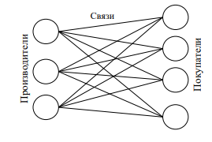
Определим количество связей, если на рынке присутствуют 3 продавца и 4 покупателя: N0= 3*4 = 12 связей
Если между производителем и покупателем в системе распределения появляется один посредник, то это уже одноуровневый канал распределения (канал первого уровня).
В данном случае фермер продает свой товар розничному продавцу (в магазин), а тот уже покупателю.
К сильным сторонам канала первого уровня относятся:
1. экономия средств для производителя;
2. производитель должен найти посредника, которому продаст продукт, но дальнейшая реализация и все связанные с ней риски ложатся на посредника.
К слабым сторонам одноуровневого канала распределения относятся:
1. отсутствие обратной связи со стороны покупателя;
2. цена отпуска готовой продукции будет ниже, чем при прямой продаже.

Количество связей между производителями и потенциальными покупателями определяется по формуле:
N1= P+C (1.2)
где N1 – количество связей при одноуровневом канале распределения;

Схематично это выглядит следующим образом
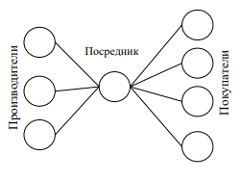
Определим количество связей, если на рынке присутствуют 3 производителя, 1 посредник и 4 покупателя.
N1= 3 +4 = 7 связей
Если сравнить количество связей при нулевом уровне (N0 = 12) и одноуровневом канале распределения (N1 = 7), то можно сделать вывод об их сокращение на пять единиц. Можно сделать вывод, что наличие посредника упрощает и упорядочивает систему распределения.
Но и уменьшение числа связей приводит к незнанию производителем тенденций и вкусов рынка. По этой причине производители проводят различные маркетинговые исследования, которые включают в себя анкетирования, опросы, дегустации, демонстрации и пр.
Также для получения обратной связи на свою продукцию производители открывают фирменные магазины, которые работают по принципу нулевого канала распределения.

Если на рынке существует не один посредник, а конкуренция между посредниками, то количество связей можно рассчитать по следующей формуле:
Ni= (P+C)*i
где Ni – количество связей при конкуренции посредников; i – количество конкурирующих посредников.
Схематично это выглядит следующим образом:
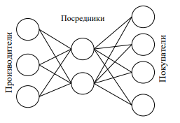
Определим количество связей, если на рынке присутствуют 3 производителя, 2 конкурирующих посредника и 4 покупателя.
N1= (3 +4)*2 = 14 связей
Если между производителем и покупателем в системе распределения появляется два следующих друг за другом посредника, то это уже двухуровневый канал распределения, если посредников больше – многоуровневый канал распределения.
Такой канал состоит из производителя, оптового продавца (посредник, кому производитель продает свою продукцию), розничного продавца (кто покупает у оптового продавца продукцию и доводит ее до потребителя) и покупателя.
К сильным сторонам многоуровнего канала распределения, в первую очередь, относится возможность большего охваты рынка.
К слабым сторонам относятся:
1. низкая отпускная цена, по которой оптовый продавец готов купить продукцию у производителя;
2. полное отсутствие обратной связи от прямых участников товарных отношений (розничного продавца и покупателя).

Вопросы и задания
1. На примере отеля для туристов приведите примеры прямого канала сбыта, одноуровневого канала сбыта, двухуровневого канала сбыта и многоуровневого канала сбыта.
2. Выберете любой продукт, не относящийся к продуктам питания, и составьте для него прямой канал сбыта, одноуровневый канал сбыта, двухуровневый канал сбыта и многоуровневый канал сбыта.
3. Выберете для продукта из пункта 2 наиболее подходящий канал распределения и аргументируйте свой выбор.
4. При каком канале распределения существует минимальное количество связей между производителями и покупателями?

